Новикова Ольга Николаевна
Воспитатель, МБДОУ «Детский сад № 80»
Г. Новороссийск
«Использование дидактических и словесных игр, направленных на развитие речи дошкольников»
Хорошая речь – одно из условий полноценного развития ребенка.
В дошкольном возрасте огромное значение в речевом развитии ребенка имеет дидактическая игра.
Она побуждает детей к общению друг с другом и взрослым, способствует совершенствованию разговорной речи, обогащению словаря. Дидактическая игра является игровым методом и формой обучения. В Игре ребенок не только получает новые знания, но и обогащает и закрепляет их.
Для развития речи можно использовать настольно-печатные игры: «Домино», «Лото», «Парные картинки». С помощью этих игр можно развивать у ребенка речевые навыки, логику и внимание. Так же для повышения уровня речевого развития детей используют различные формы и методы вовлечения родителей в педагогический процесс (консультации, папки-передвижки, памятки, мастер-классы на родительских собраниях).
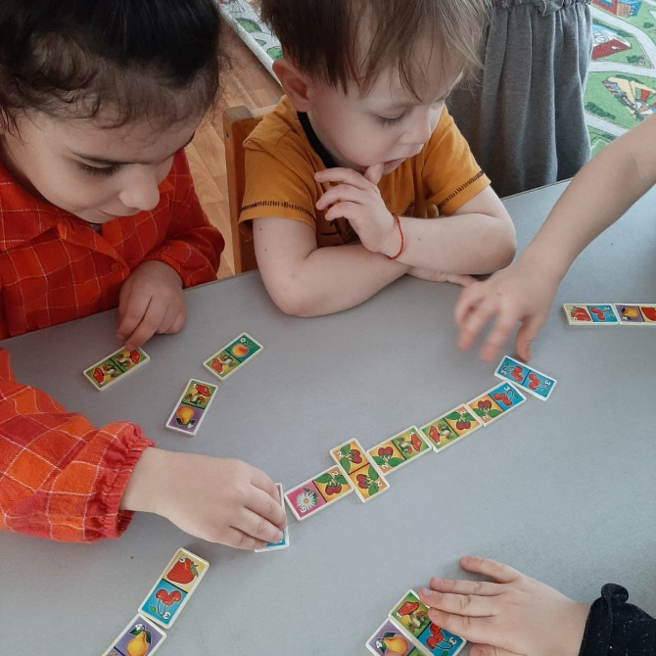

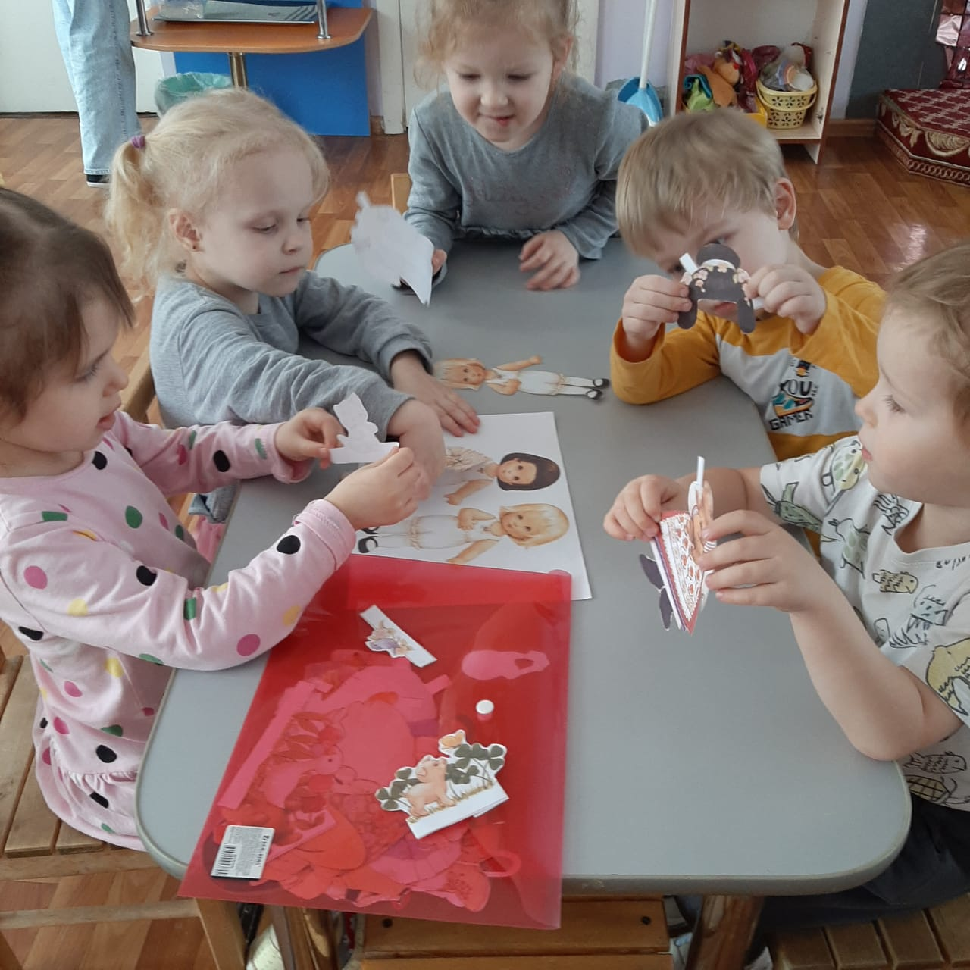
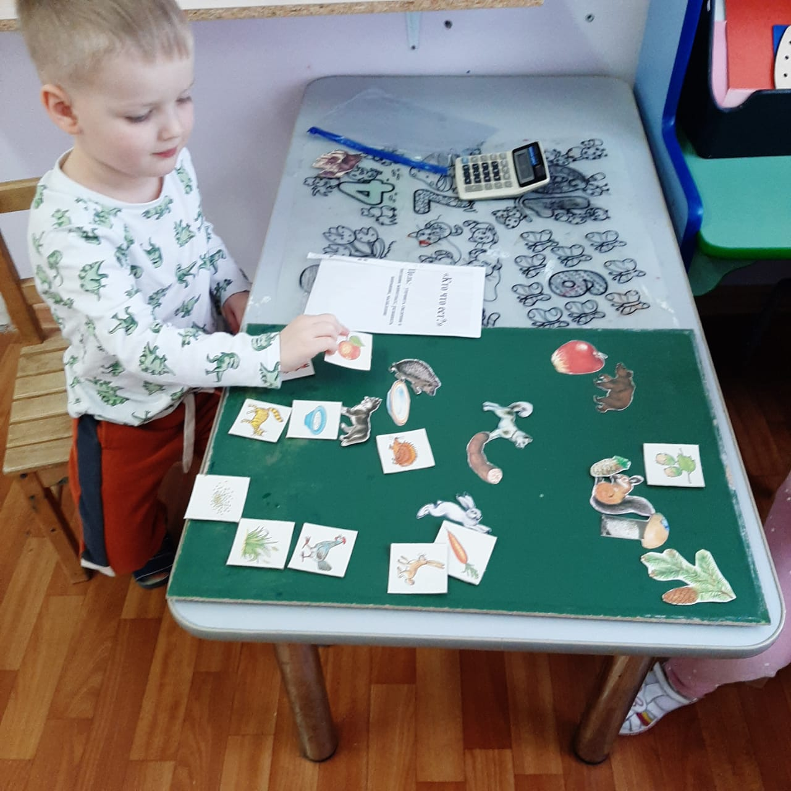

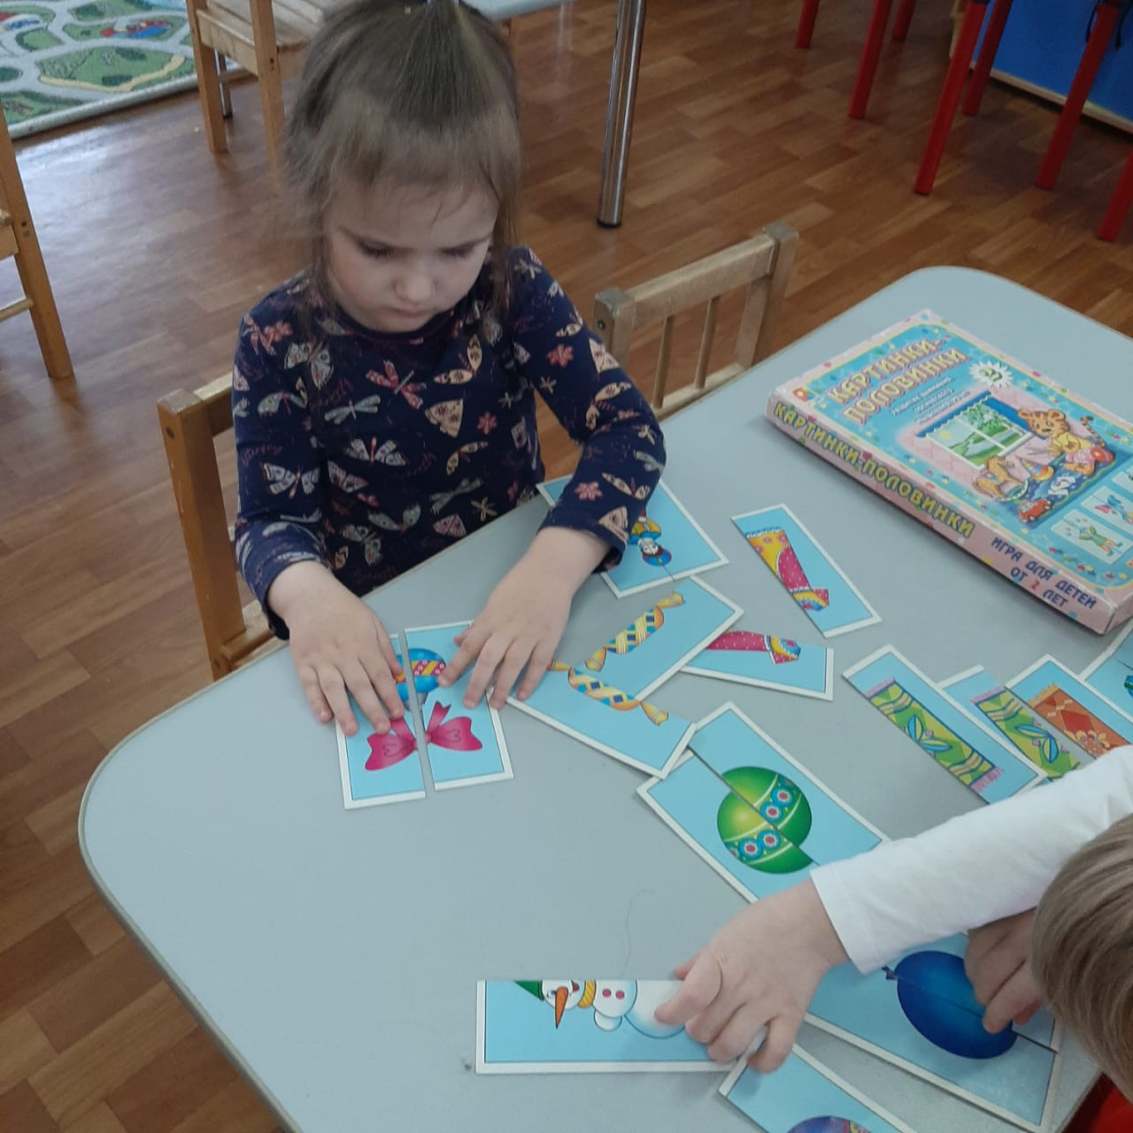
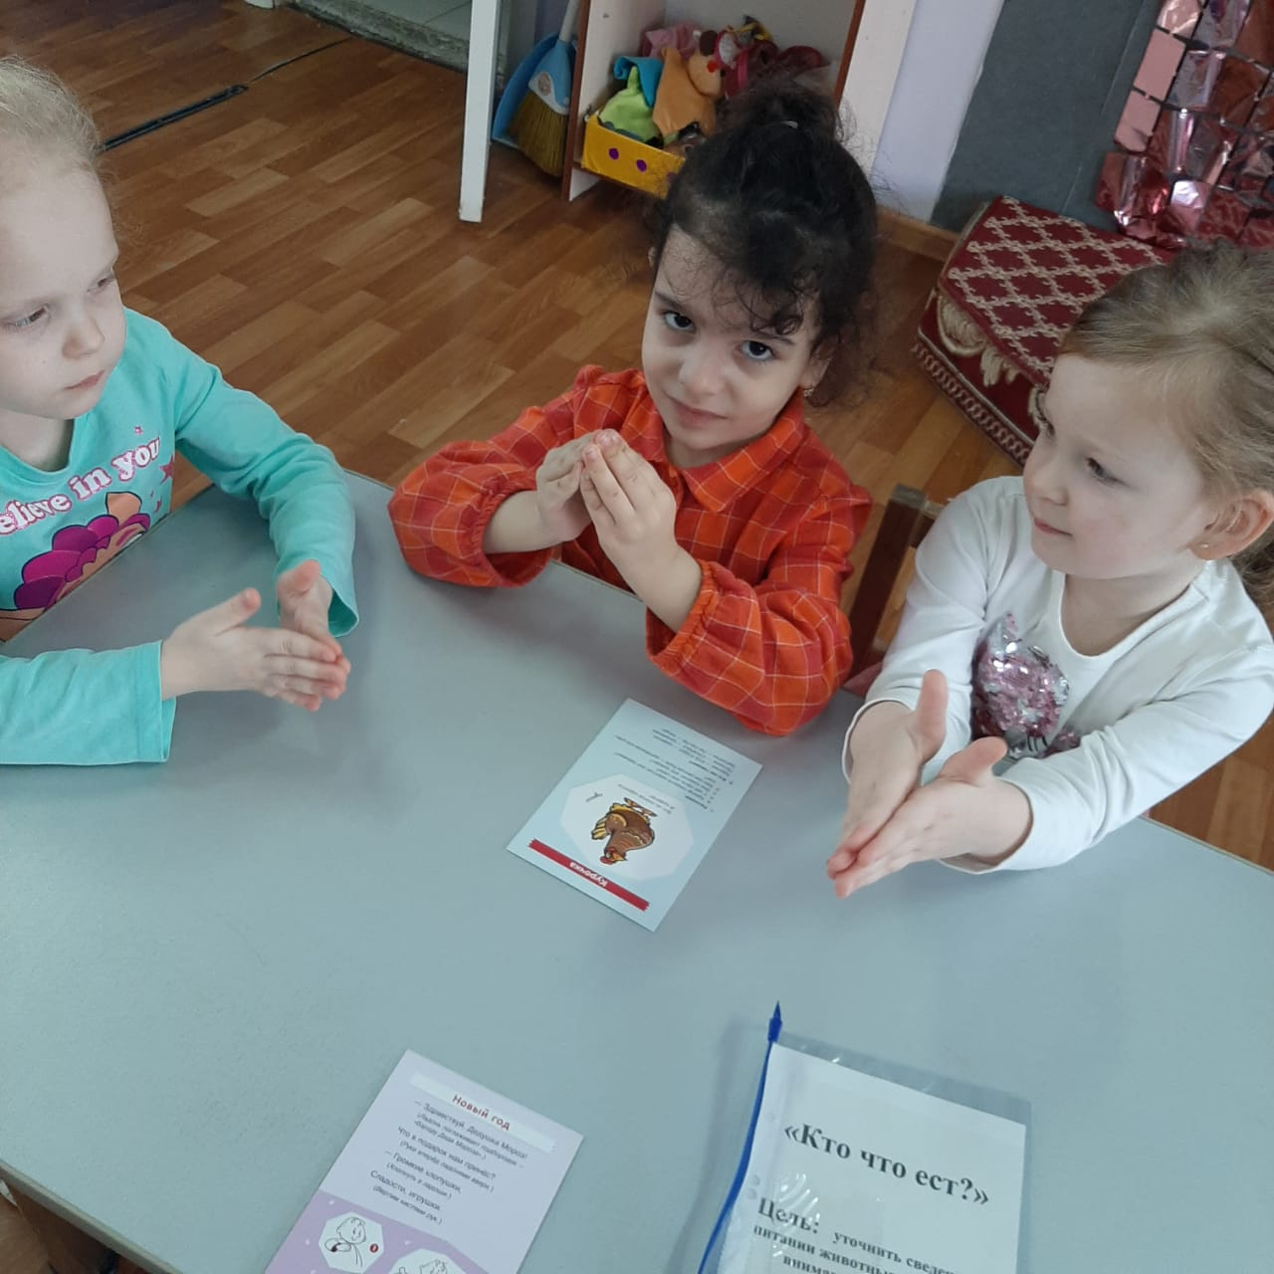
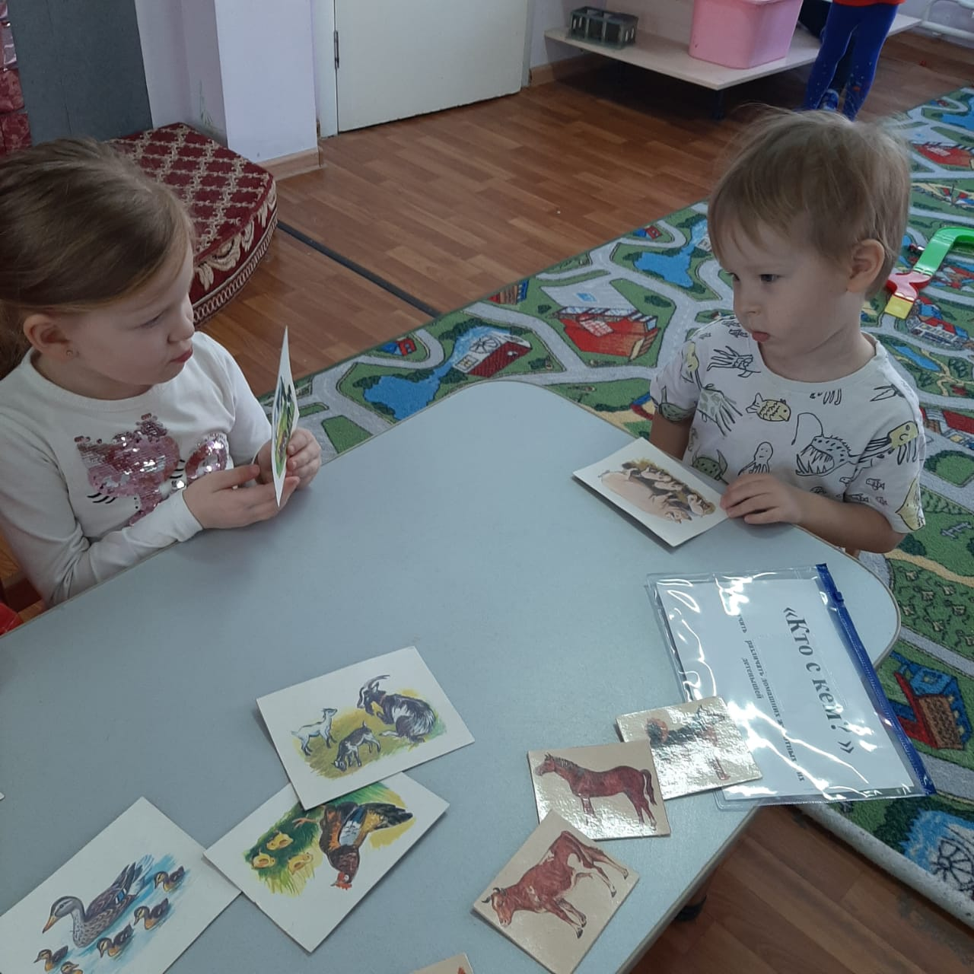
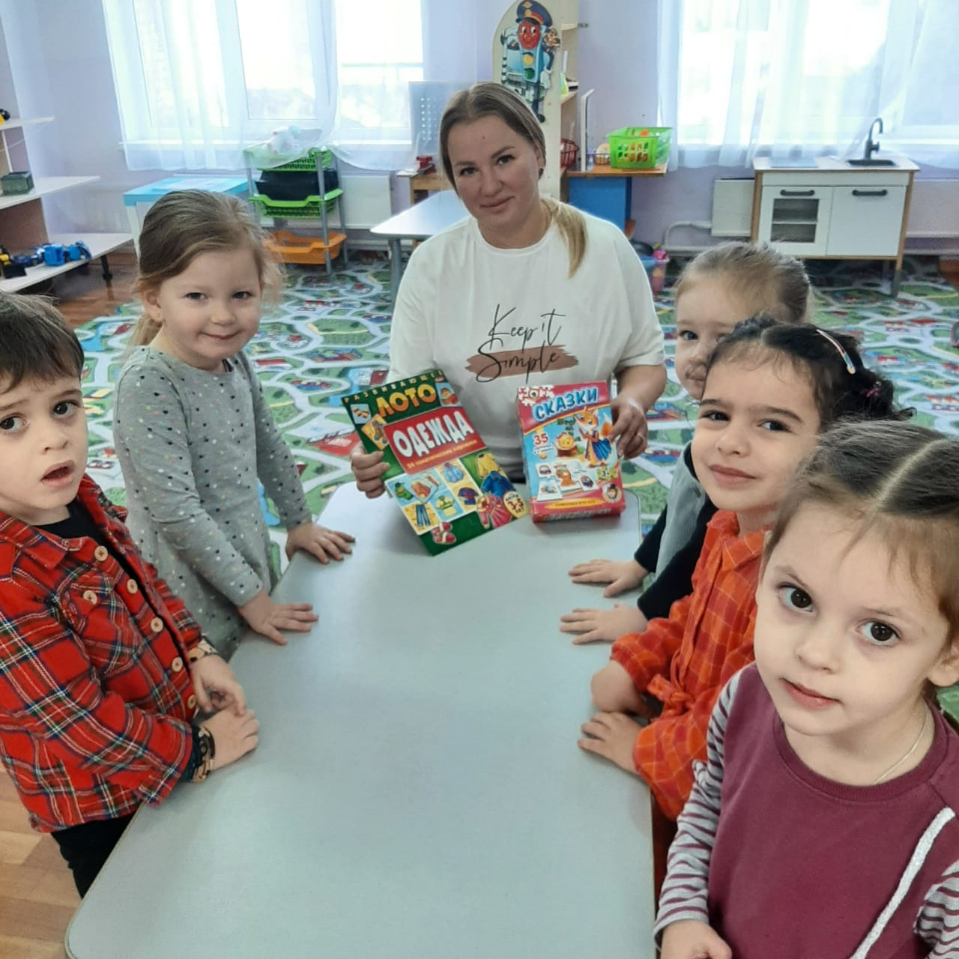

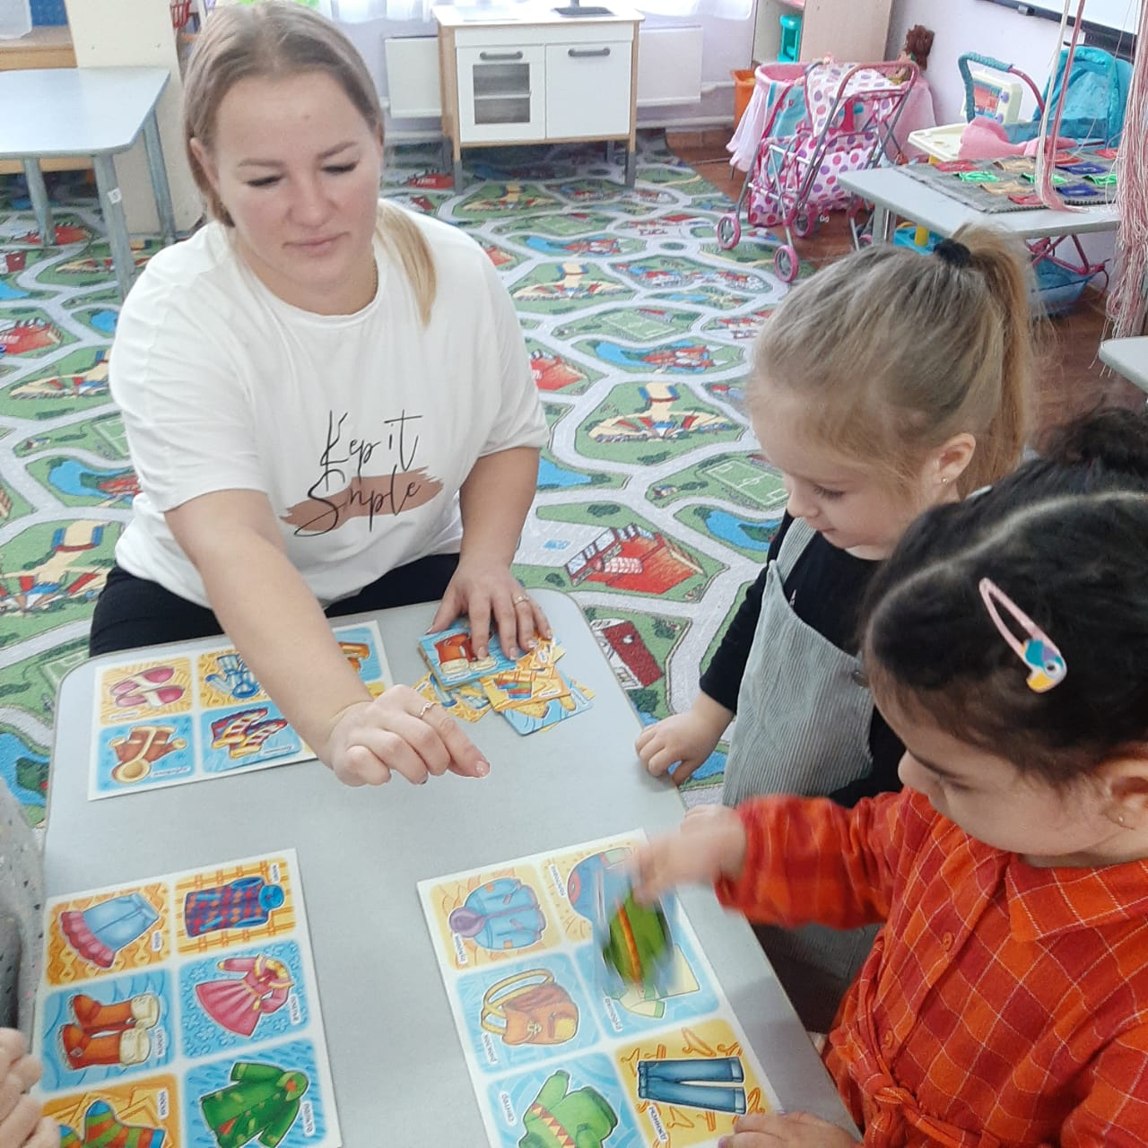
Список литературы:
- Ветчинкина Т. Игровая деятельность как средство коррекции речевых нарушений у дошкольника // Учитель. - 2009. - №3. - С. 14-15.
- Герасимова А.С. Уникальное руководство по развитию речи / Под ред. Б.Ф. Сергеева. - 2-е изд. - М.: Айрис-Пресс, 2004. - 160 с.
- Скажи по-другому: Речевые игры, упражнения, ситуации, сценарии / Под ред. О.С. Ушаковой. - Самара, 2001. - 10 с.

